CC126 scheda creata il 15 agosto 2026
Descrizione storico-bibliografica
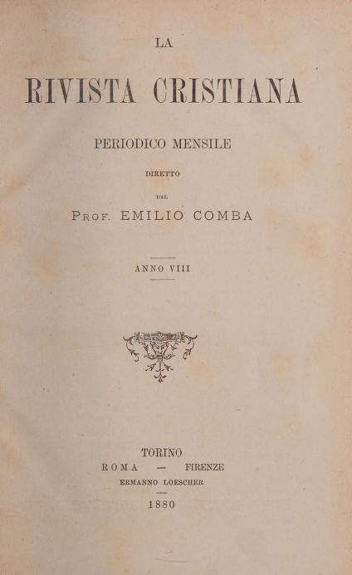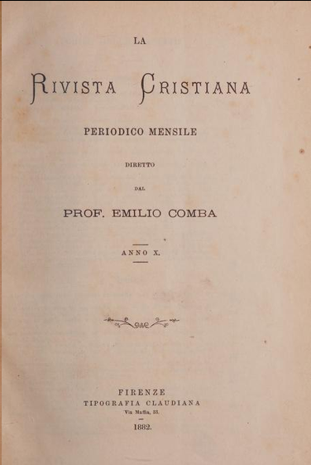
La *rivista cristiana : periodico mensile. - Anno 1 (1873)-anno 10 (1882). - Firenze : Tipografia Claudiana, 1873-1882. – 10 volumi ; 24 cm. ((Direttore: Emilio Comba. - Anno 9 (1881) riporta: periodico trimestrale. - Dal 1879 al 1880 l'editore varia: Torino; Roma; Firenze : Ermanno Loescher. - TO00193909
Direttore editoriale: Comba, Emilio <1839-1904>
Copie digitali: 1880-1882; 8(1880); 9(1881) ; 10(1882)
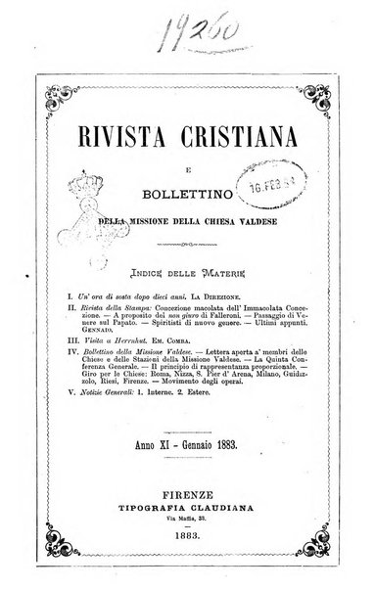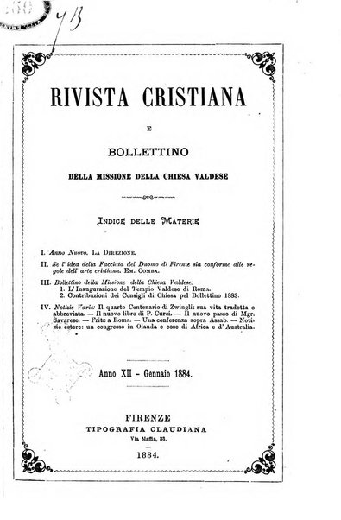
*Rivista cristiana e bollettino della missione della chiesa valdese. - Anno 11 (gennaio 1883)-anno 12 (1884). - Firenze : Tipografia Claudiana, 1883-1884. - 2 volumi ; 24 cm. ((Mensile. - TO01932034
Si scinde in:
La *rivista cristiana
*Bollettino della missione della chiesa valdese [CB240]
Copie digitali: 1883-1884; 1883-1884; 1884

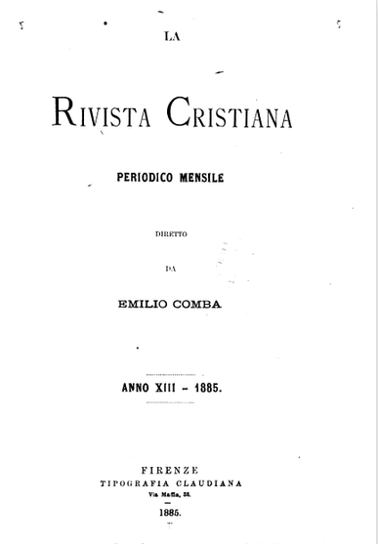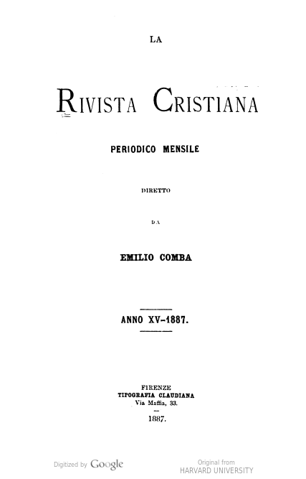
La *rivista cristiana : periodico mensile / diretto da Emilio Comba. - Anno 13 (1885)-anno 15 (1887) ; nuova serie, anno 1 (1899)-anno 30, n. 9/10 (novembre-dicembre 1913). - Firenze : Tipografia Claudiana, 1895-1913. – 29 volumi ; 25 cm. ((Sospeso dal 1888 al 1898. - Dal 1899 comitato direttivo: Emilio Comba, Enrico Bosio, Giovanni Luzzi; editore: Firenze : Direzione e amministrazione. - Dal 1906 viene aggiunta anche la vecchia numerazione annuale, che rimane l'unica dal 1908; nel 1910 è aggiunto il complemento del titolo: rassegna mensile di vita e di cultura religiosa. - RML0006885
Direttore editoriale: Comba, Emilio
Copie digitali 1885-1887; 1885-1887; 1885

*Bollettino omiletico. - Anno 1, n. 1 (gennaio 1910)-anno 2, n. 6 (dicembre 1911). - Firenze : Tip. Claudiana, 1910-1911. - 2 volumi. ((Bimensile. - CUBI 86905. - BNI 1910-3984. - CFI0348587
Supplemento a: La *rivista cristiana

Soggetto: Valdesi – 1873-1913

Note e riferimenti bibliografici
- Piero Chiminelli, IL GIORNALISMO EVANGELICO COME FONTE DI STORIOGRAFIA PROTESTANTE. In: Bibliografia della storia della riforma religiosa in Italia : contributo alla storiografia religiosa italiana / Piero Chiminelli. - Roma : Bilychnis, 1921. - 301, VIII p. ; 20 cm. - (Biblioteca di studi religiosi ; 10), p.270-283

